MARZEC U PSZCZÓŁEK
- DBAMY O ZDROWIE
- JAK DAWNIEJ BYŁO
- PIERWSZE OZNAKI WIOSNY
- WIELKANOCNE ZWYCZAJE

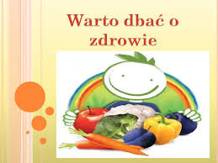
Na początku miesiąca dzieci dowiedzą się jak dbać o zdrowie, poprzez odpowiedni ruch, odżywianie się. Będziemy poznawać jak należy ubierać się w zależności od pogody oraz ćwiczyć samodzielne ubieranie się podczas wychodzenia na dwór. Nauczymy się piosenki pt. „Zdrowym być”. Przedszkolaki nauczą się jak mądrze robić zakupy aby dbać o środowisko przyrodnicze, poprzez zajęcia z programu „Kubusiowi Przyjaciele Natury”.

Kolejnym tematem będą tradycje, zwyczaje w dawnych czasach. Poznamy zabawy ludowe, będziemy wykonywać prace plastyczne związane z dawnymi urządzeniami ułatwiającymi życie ludziom. Poznamy taniec ludowy śląski „Miotlarz”. Na zajęciach doskonalić będziemy kompetencje matematyczne poprzez klasyfikowanie przedmiotów według podanej cechu, porównywanie wielkości „dużo”, „mało”.

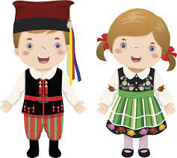

Już niedługo zawita do nas nowa pora roku, wyczekana Wiosna – z tej okazji zorganizujemy w przedszkolu „Zielony Korowód” na część powitania pory roku i pożegnania Zimy. Poznamy wczesnowiosenne kwiaty, będziemy uczyć się o zwierzętach, które budzą się ze snu zimowego a także ptakach, które powracają po Zimie do naszego kraju. W grupie stworzymy „Kalendarz Pogody”, na którym przedszkolaki będą zaznaczały zjawiska atmosferyczne. W grupie realizowana jest Innowacja Pedagogiczna pt. „Poznajemy świat z Kicia Kocią” w tym miesiącu przeczytamy część „Co zasiejemy w ogródku”

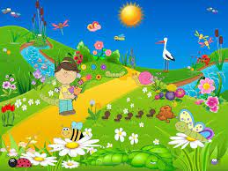

Ostatni tydzień to czas przygotowań do Świąt Wielkanocnych, dzieci zaznajomią się z Polskimi tradycjami obchodzenia świąt, zwyczajami i tradycjami w różnych regionach Polski. W tym czasie będziemy wykonywać dużo prac plastycznych m.in. tworzenie pisanek, malowanie zajączków. Dzieci z radością poznają również tradycje polewania wodą czyli Śmigus – Dyngus.

DO ZOBACZENIA W KWIETNIU

